**Capítulo 16: Memoria ROM**

Existe un tipo de memoria que almacena información sin necesidad de corriente eléctrica; se trata de la **ROM** (Read Only Memory, o Memoria de Sólo Lectura), a veces denominada memoria no volátil, dado que no se borra cuando se apaga el sistema.

Este tipo de memoria permite almacenar la información necesaria para iniciar la PC. De hecho, no es posible almacenar esta información en el disco duro, dado que los parámetros del disco (vitales para la inicialización) forman parte de dicha información y resultan esenciales para el arranque. Existen diferentes memorias de tipo ROM que contienen dichos datos esenciales para iniciar el ordenador, entre ellas:

* El [**BIOS**](http://es.kioskea.net/contents/pc/bios.php3), es un programa que permite controlar las principales interfaces de entrada-salida, de ahí el nombre BIOS ROM que a veces se le da al chip de la memoria de sólo lectura de la placa madre que lo aloja.
* La **Configuración CMOS** (**SETUP**) es la pantalla que se visualiza al iniciarse el ordenador. Se utiliza para modificar los parámetros del sistema (a menudo erróneamente llamada BIOS).
* La **Auto-prueba de Encendido** (**POST**) es un programa que se ejecuta automáticamente cuando arranca el sistema, permitiendo de esta manera probar dicho sistema (razón por la cual el sistema "cuenta" la RAM en el inicio).

Dado que las memorias ROM son mucho más lentas que las [**RAM**](http://es.kioskea.net/contents/pc/ram.php3) (el tiempo de acceso en el caso de la ROM es de unos 150 ns, mientras que para la SDRAM es de unos 10 ns), las instrucciones suministradas en la ROM a veces se copian a la RAM en el inicio; proceso denominado respaldo, aunque a menudo se le llama memoria de respaldo).

**Tipos de ROM**

Las memorias ROM han evolucionado gradualmente desde memorias fijas de sólo lectura hasta convertirse en memorias que pueden programarse y reprogramarse.

**ROM**

Las primeras memorias ROM se fabricaron utilizando un procedimiento que escribe directamente la información[**binaria**](http://es.kioskea.net/contents/base/binaire.php3) en una placa de silicona mediante una máscara. Este procedimiento hoy en día es obsoleto.

**PROM**

Las memorias **PROM** (Programmable Read Only Memory, o Memoria Programable de Sólo Lectura), fueron desarrolladas a fines de la década del 70 por una compañía llamada Texas Instruments. Dichas memorias consisten en chips que comprimen miles de fusibles (o diodos) capaces de "quemarse" mediante un dispositivo denominado "programador ROM", aplicando un alto voltaje (12V) a las cajas de memoria a marcar. Los fusibles quemados corresponden a 0 y los demás a 1.

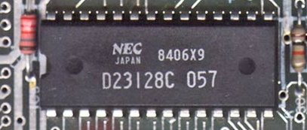

**Foto de una memoria PROM**

**EPROM**

Las memorias **EPROM** (Erasable Programmable Read Only Memory, o Memoria Programable y Borrable de Sólo Lectura), son memorias PROM que se pueden eliminar. Estos chips disponen de un panel de vidrio que deja entrar los rayos ultra-violeta. Cuando el chip es sometido a rayos ultra-violeta de una determinada longitud de onda, se reconstituyen los fusibles, lo que implica que todos los bits de memoria vuelven a 1. Por esta razón, este tipo de PROM se denomina borrable.

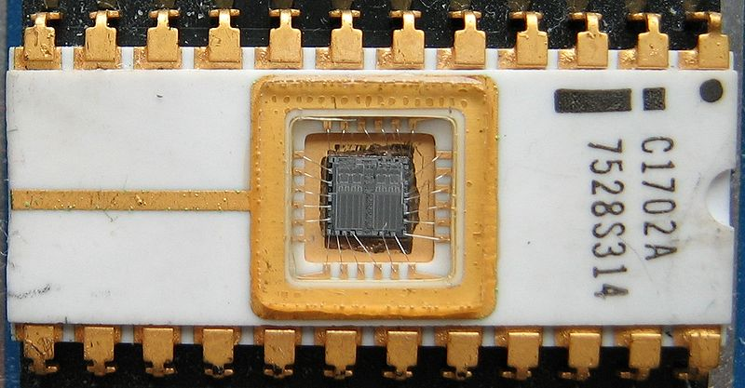

**Foto de una memoria EPROM donde se aprecia la ventana por donde entra en contacto la luz Ultra Violeta.**

**EEPROM**

Las memorias **EEPROM** (Electrically Erasable *Programmable* Read Only Memory, o Memoria Programable de Sólo Lectura Borrable Eléctricamente) también son memorias PROM borrables, pero a diferencia de éstas, se pueden borrar mediante una sencilla corriente eléctrica, es decir, incluso si se encuentran en posición en el ordenador.

Existe una variante de estas memorias, conocida como **memoria flash** (también Flash ROM o Flash EPROM). A diferencia de las memorias EEPROM clásicas, que utilizan 2 o 3 transistores por cada bit a memorizar, la memoria EPROM Flash utiliza un solo transistor. Además, la memoria EEPROM puede escribirse y leerse palabra por palabra, mientras que la Flash únicamente puede borrarse por páginas (el tamaño de las páginas disminuye constantemente).

Por último, la memoria Flash es más densa, lo que implica que pueden producirse chips que contengan cientos de megabytes. De esta manera, las memorias EEPROM son preferibles a la hora de tener que memorizar información de configuración, mientras que la memoria Flash se utiliza para código programable (programas de IT).

**La acción de reprogramar una memoria EEPROM se denomina** [**actualización**](http://es.kioskea.net/contents/repar/flashbios.php3) **o flasheo.**

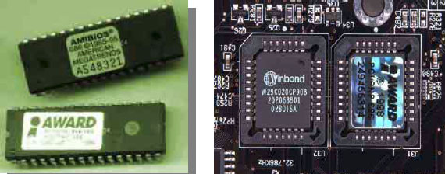

**LOS FORMATOS DE MEMORIA ROM QUE PODEMOS ENCONTRAR:**

El más antiguo es el que se encuentra en formato **DIP** a la izquierda y el que se utilizaba hace hasta algunos años en formato **PLCC** a la derecha. Actualmente se esta utilizando en los motherboards otro formato para la memoria ROM llamado **SPI** (foto inferior)

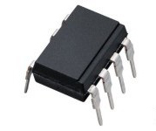

**Foto de memoria ROM en formato SPI**